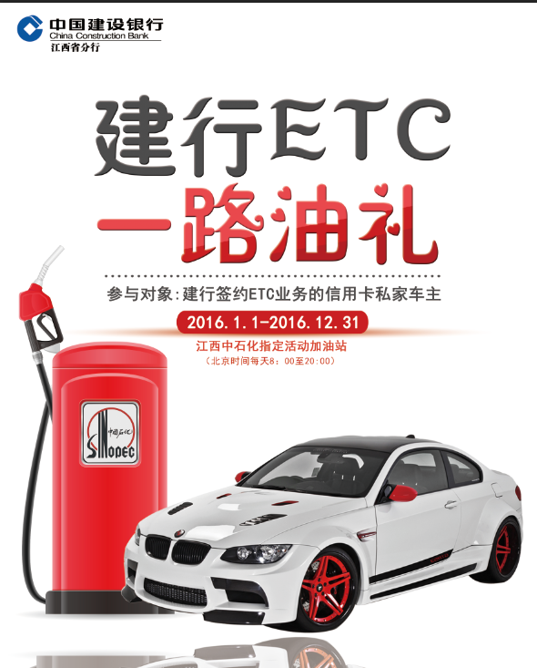

一、活动时间：2016年1月1日至12月31日
二、活动商户：江西中石化指定活动加油站
三、参与对象：建行签约ETC业务的信用卡私家车主
四、活动内容：
（1）自2016年1月1日起，凡在建行成功申办信用卡，激活后签约ETC，并安装OBU的持卡人，一周后持签约ETC业务的信用卡至指定活动加油站点刷卡充值满60元及以上，即可享受立减60元的优惠（每卡限享一次）。
（2）2016年1月1日前已有建行信用卡的私家车主，卡片激活后在活动期间签约ETC安装OBU的，一周后持签约ETC业务的信用卡至指定活动加油站点刷卡充值满30元及以上，即可享受立减30元的优惠（每卡限享一次）。
（3）活动期间，所有赣通信用卡持卡人均可在“建行江西省分行信用卡”公众微信号中参加“享优惠-抢加油红包”活动。凡抢得加油红包的持卡人，在红包有效期内至指定活动加油站点刷卡充值,即可享“满200元立减10元”的优惠。名额有限，送完即止。
五、活动细则：
1.活动期间，每卡仅限享受一次立减30元优惠或立减60元优惠，每卡每月最多可享4次立减10元优惠；
2.优惠不能兑换现金，其他货品或折扣，亦不得转让并不可与商户其他优惠及折扣同时享用；
3.指定活动加油站点加油时间：北京时间每天8：00—20:00
4.如需报销凭证，中石化提供发票金额以客户实际支付金额为准；
5.建行江西省分行拥有本次活动的最终解释权，详询建行各网点。

